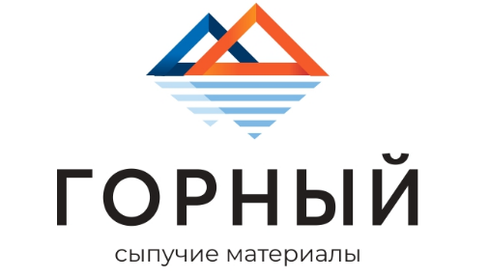
КАРТОЧКА ПРЕДПРИЯТИЯ

Наименование полное | Общество с ограниченной ответственностью «ГОРНЫЙ»
Наименование сокращенное | ООО «ГОРНЫЙ»
ИНН/КПП | 1832159316/183201001
ОГРН | 1201800023952
Юридический адрес | 426052, Удмуртская Респ, г. Ижевск, ул. Андрея Миронова, д. 6
Почтовый адрес | 426052, Удмуртская Респ, г. Ижевск,  ул. Крылова, д. 24, офис 6
Ф.И.О. директора | Башарова Айгуль Илгизовна
ОКВЭД | 49.41
ОКПО | 98338535
Телефон/факс | 8-912-459-98-03
Адрес электронной почты | office@gornyi18.ru
Банковские реквизиты | р/с 40702810801500181931  в ООО "Банк Точка" г. Москва,  к/с 30101810745374525104, БИК 044525104

